ДОВІДКА
щодо стану виконання місцевих бюджетів
Виконання доходів місцевих бюджетів
за січень-червень 2018 року

За січень-червень поточного року до загального фонду місцевих бюджетів (без урахування міжбюджетних трансфертів) надійшло 107 704,0 млн. гривень.
Приріст надходжень до загального фонду проти січня-червня минулого року (у співставних умовах та без урахування територій, що не підконтрольні українській владі) склав 23,8% або +20 740,6 млн. гривень.( слайд 1)
Темп приросту фактичних надходжень податку на доходи фізичних осіб (далі-ПДФО) за січень-червень 2018 становить 27,3 відсотків. Із 14 регіонів, що мають темпи приросту ПДФО вищі за середній показник по Україні, 2 регіони забезпечили приріст понад 30%. Найнижчий приріст мають Миколаївська та Луганська області. (слайд 2)
Загалом обсяг надходжень ПДФО за січень-червень 2018 року склав 63 258,1 млн.грн., рівень виконання річного показника, затвердженого місцевими радами становить 49,8%. (слайд 4)
Надходження плати за землю за січень-червень 2018 року становили 12 625,7 млн.грн., рівень виконання річного показника, затвердженого місцевими радами – 46,7%. (слайд 5)
Із 20 регіонів, що забезпечили темп приросту плати за землю вище середнього по Україні (2,3%) більше 10% забезпечили 5 регіонів, від’ємне значення мають Запорізька (-7,7%) і Закарпатська (-2,8%) області, м. Київ (-2,8%), Дніпропетровська (-2,6%) область. (слайд 3)
Фактичні надходження єдиного податку за січень-червень 2018 року склали 13 150,6 млн.грн., приріст надходжень проти січня-червня минулого року становить 28,4% або на 2 907,0 млн.гривень більше. (слайд 6)
Міжбюджетні трансферти за січень-червень 2018 року
Урядом забезпечено, станом на 01.07.2018, перерахування міжбюджетних трансфертів місцевим бюджетам в обсязі 169 807,6 млн.грн., що складає 95,3% від передбачених розписом асигнувань на січень-червень 2018 року, зокрема:
- базова дотація перерахована в сумі 4 091,3 млн.грн. або 100,0% до розпису асигнувань;
- медична субвенція перерахована в сумі 30 588,1 млн.грн. або 98,5% до розпису асигнувань;
- субвенції на соціальний захист населення перераховані в обсязі 82 411,7 млн.грн. (в межах фактичних зобов’язань) або 96,4% до розпису асигнувань;
- освітня субвенція перерахована в сумі 36 812,0 млн.грн. або 100,0% до розпису.

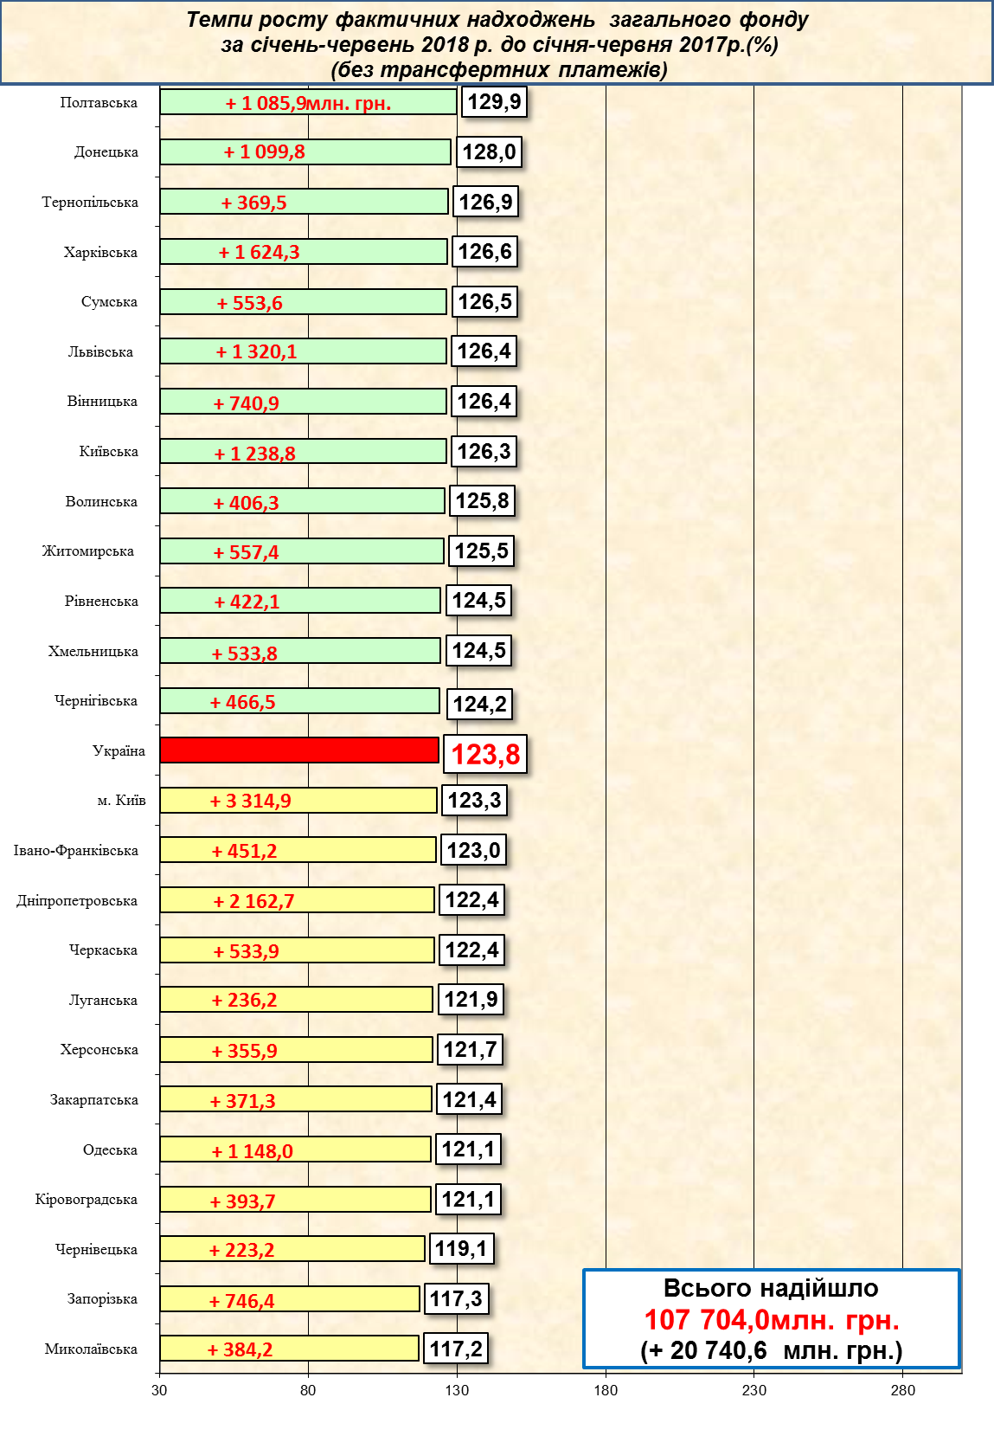
1
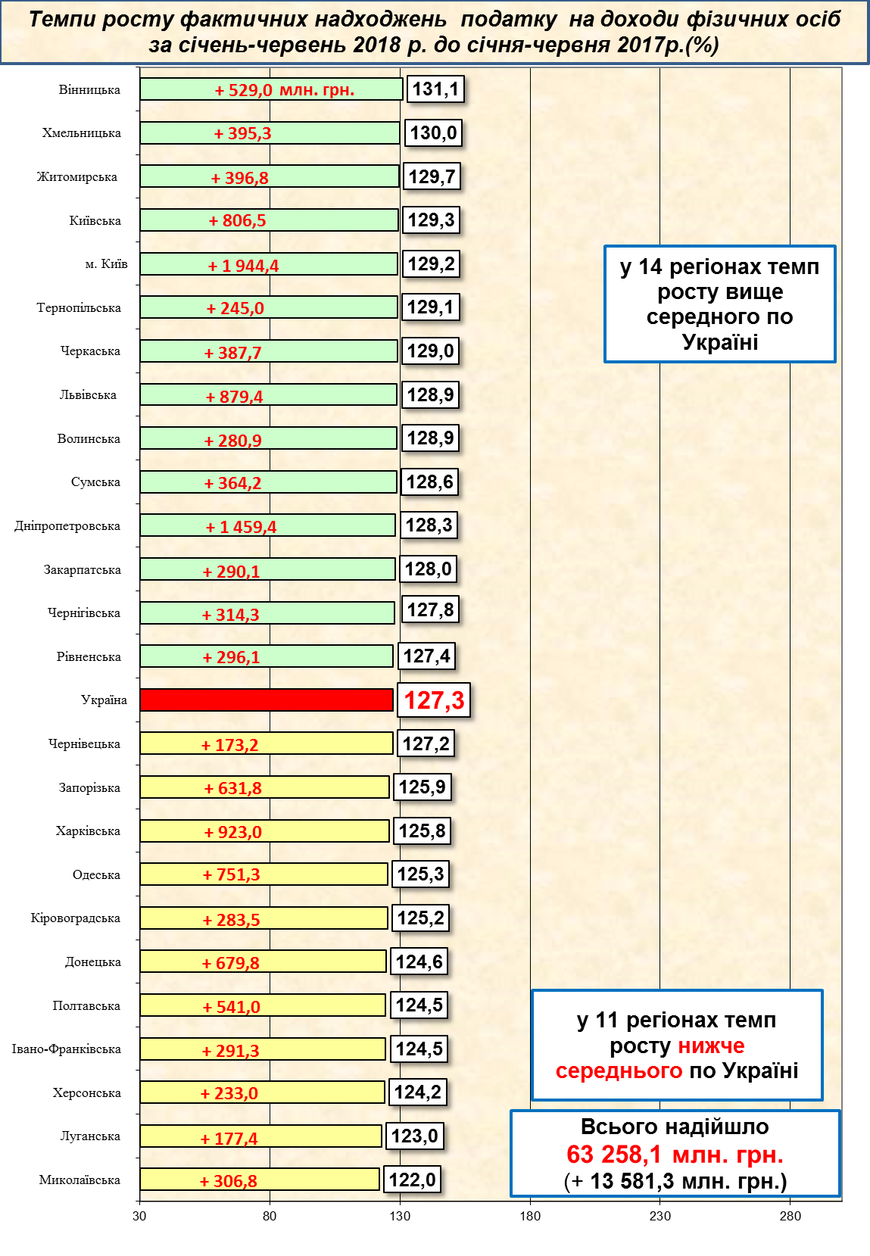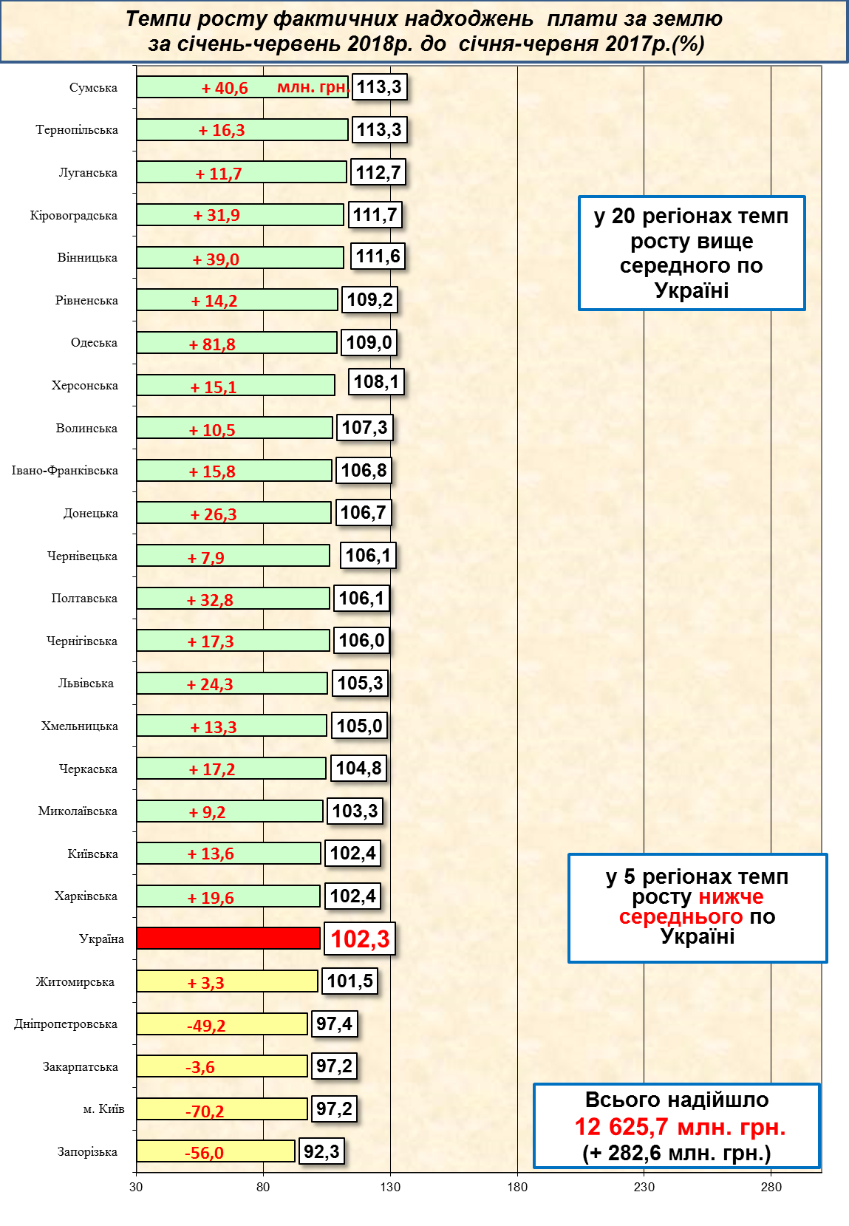
2 3
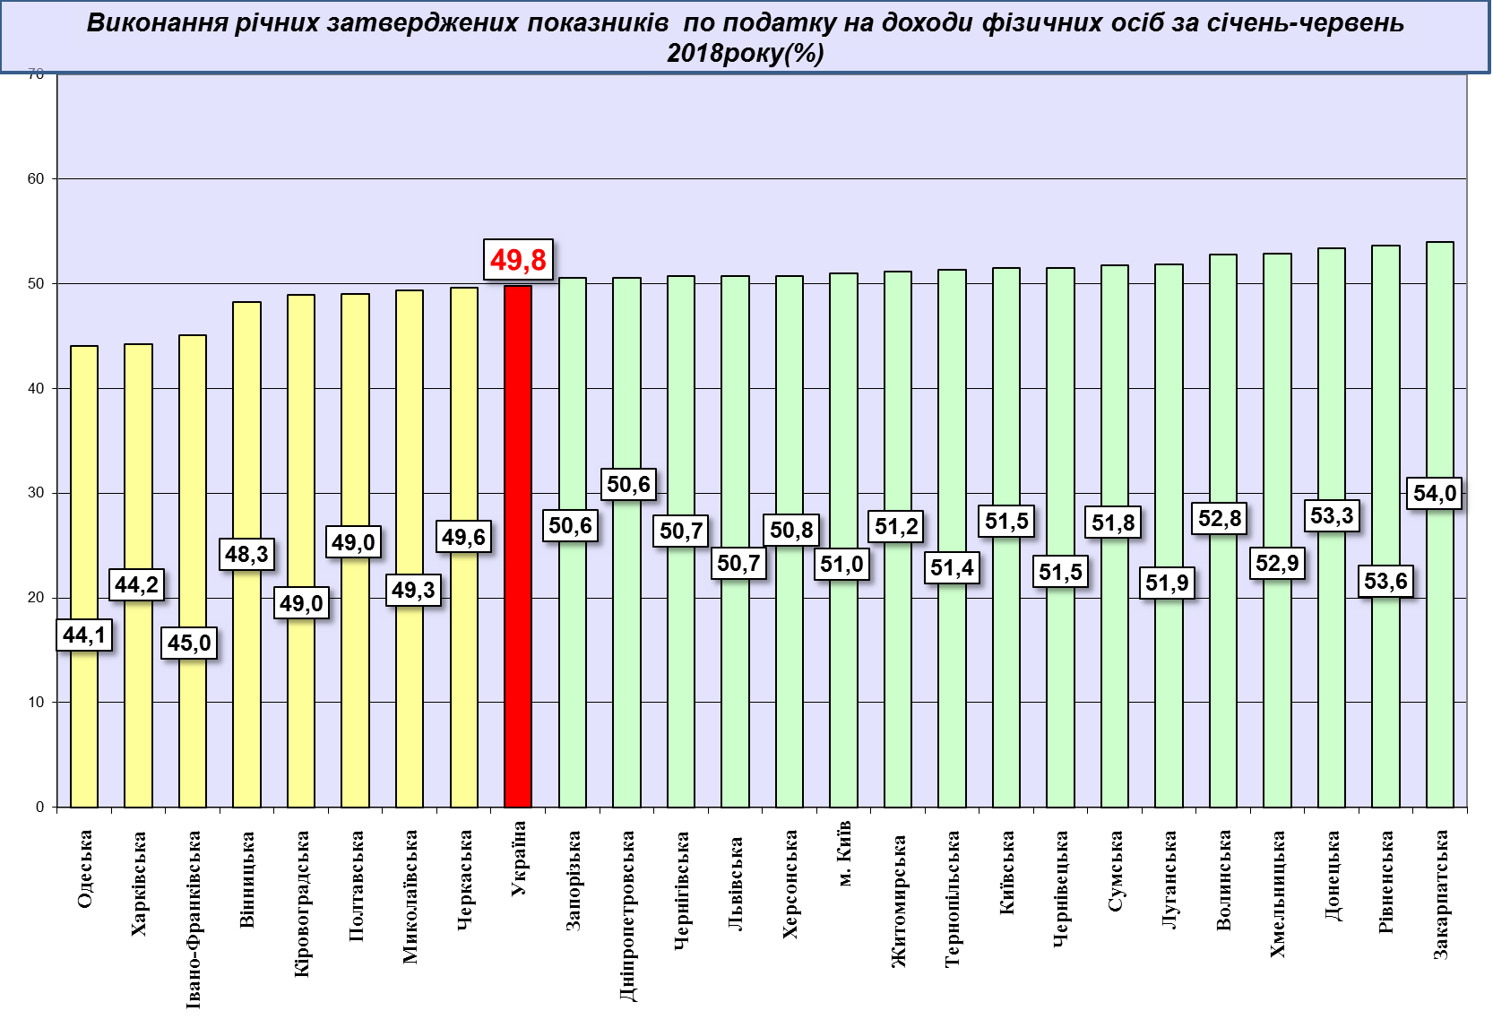
4
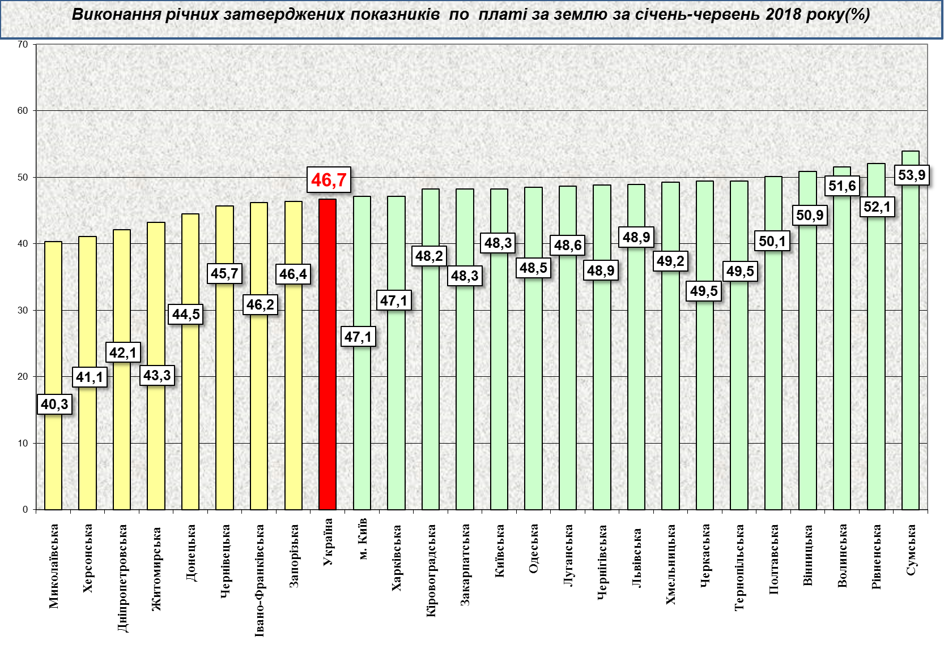
5

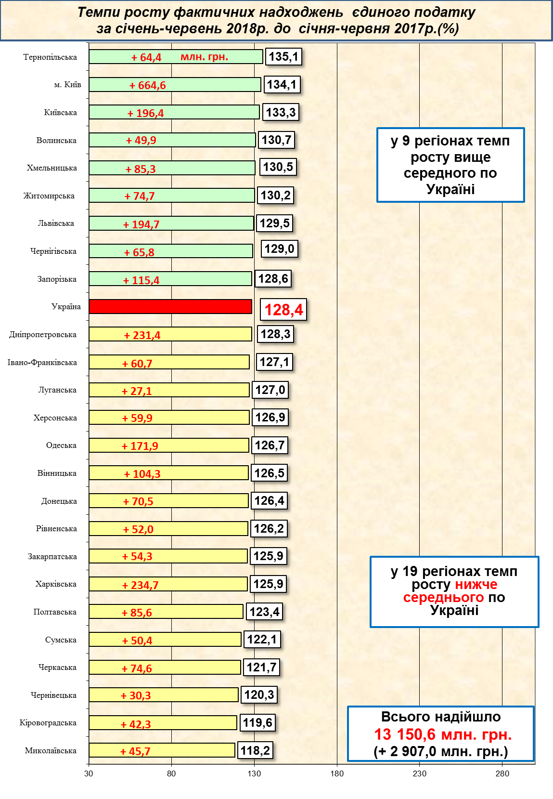6

